Технологическая карта урока
Учебный предмет технология
Класс 6
Автор УМК: СимоненкоВ.Д., Синица 6 класс
Тема урока: «Технология приготовления блюд из рыбы»
Тип урока: Открытия новых знаний
Цель урока: Сформировать понятие о пищевой ценности рыбы, уметь выполнять тепловую обработку рыбы, ознакомить с питательной ценностью рыбы, ознакомить с историей рыбных блюд, научить готовить.
Образовательные:
Ознакомить учащихся с ассортиментом и ролью рыбы и нерыбных продуктов моря в жизни человека. Учить учащихся приготовлению блюд сибирской кухни из рыбы и нерыбных продуктов моря. Добывать знания из различных источников информации.
Воспитывать культуру поведения при групповой (бригадной) работе.
Развивающие:
Формировать умения применять полученные знания при выполнении практических работ, выделять главное из полученной информации.
Воспитательные:
Воспитывать у учащихся умения работать в группах (бригадах), слушать других. Формировать самостоятельность, аккуратность, соблюдать культуру труда.
Формировать УУД:
- Личностные УУД:
научатся анализировать, сравнивать, обобщать, использовать фантазии, воображения при выполнении учебных действий; формирование желания выполнять учебные действия.
- Регулятивные УУД:
организовывать своё рабочее место под руководством учителя; определять цель и составлять план выполнения задания; развивать практические навыки и умения при решении повседневных проблем связанных с технологией
- Коммуникативные УУД:
участвовать в диалоге, на уроке и в жизненных ситуациях; сотрудничать с одноклассниками в поиске и сборе информации; принимать решения и реализовывать их; точно выражать свои мысли. - Познавательные УУД:
научатся использовать знаково-символические средства; самостоятельно создавать способы решения проблем творческого характера
Планируемые результаты
Предметные:
Знать ассортимент рыбы и нерыбных продуктов моря, признаки доброкачественности, уметь готовить блюда из рыбных продуктов с соблюдением технологии приготовления и безопасности труда.
Личностные:
- проявление познавательных интересов и активности,
- развитие трудолюбия и ответственности за качество своей деятельности,
- готовность к рациональному ведению домашнего хозяйства
Метапредметные:
- умение работать с новой информацией по теме (отбирать, выделять, обобщать),
- соблюдение норм и правил культуры труда,
- оценивание своей познавательно-трудовой деятельностиМетодичесое оснащение урока: компьютер, посуда и инвентарь, инструменты и приспособления для обработки рыбы, овощей.
Продукты: рыбные консервы, картофель, лук, лавровый лист, перец горошком.
Инструментыи материалы (для учащихся): инструкционные карты, карточки-задания, учебник, тетрадь, зеленый и желтый кружочеки.
Методы обучения: проблемное изложение учителем учебного материала, объяснительно-иллюстративный, наглядный, практическая работа.
Формы работы: групповая.наглядно - иллюстративный, практическая работа, работа с литературой.

Структура и ход урока:
Этап урока | Действия учителя | Действия учащихся | УУД | Время(в минутах)
Организационный момент | Приветствие, проверка присутствующих и готовности учащихся к уроку. | Наличие рабочей тетради, ручки, карандаша, продуктов для приготовления блюд. |  | 1 мин.
Этап проверки выполнения домашнего задания | На прошлом уроке мы с вами изучали тему «Молоко и его свойства. Приготовление блюд из молока».  Какие полезные свойства молока вы знаете?  Как можно определить свежесть молока?  Какие кисломолочные продукты можно купить в магазине?  Какие виды молочных продуктов вы употребляете в семье? | Ответ на вопросы по прошлому уроку. | Личностные:  самоорганизация.  Регулятивные:  способность регулировать свои действия, прогнозировать деятельность на уроке  Проверка изученного материала | 4 мин.
Сообщение темы урока, постановка цели и задач | Чтобы узнать тему нашего урока отгадайте ребус.  Правильно. Тема нашего урока «Рыба. Приготовление блюд из рыбы». Как вы считаете, какова же цель нашего урока?  Да, правильно. Мы узнаем, почему на нашем столе всегда должны быть блюда из рыбы, способы обработки и приготовления блюд из рыб и научимся готовить суп из рыбных консервов. | Ответ учащихся: Рыба.  Мы узнаем, какие блюда можно приготовить из рыбы. | Умение проводить поиск и анализ необходимой информации.  Общение и взаимодействие с партнёрами по обмену информацией. | 3 мин.
Практическая работа | «Запеченная рыба в фольге». | Познакомиться с технологической картой, распределить обязанности. Повторить Т.Б. | Выбор наиболее оптимального варианта решения проблемы  Развитие трудолюбия и ответственности за качество своей деятельности. | 46 мин.
Закрепление: | Назвать признаки доброкачественности рыбы.  В кулинарии по месту обитания рыба делится на:  Назвать последовательность действий при разделке рыбы. | а) морскую  б) речную  в) озерную  г) океаническую  д) копченую Назвать варианты ответов (а, б) | Общение и взаимодействие с партнёрами по обмену информацией. | 3 мин.
Рефлексия |  | Я познакомился с ...  у меня получилось .. хотелось бы ...  мне запомнилось ...  я попробую ...  После ответов, учащиеся оценивают свою работу, подняв зеленый или желтый кружочек. | Личностные:  обладают первичными умениями | 3 мин.

Приложение 1

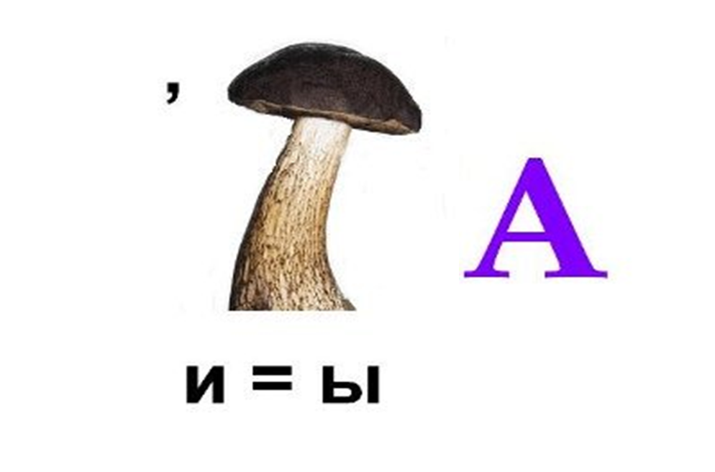

Приложение 2

Критерии оценивания занятия по кулинарии
Тема занятия «Блюда из рыбы»

Группа

Критерии | Ф И ученицы | Ф И ученицы | Ф И ученицы | Ф И ученицы | Ф И ученицы
Организация рабочего места
Соблюдение правил техники безопасности
Соблюдение санитарно-гигиенических правил
Чистота и аккуратность в работе
Оригинальность оформления
Вкусовые качества блюда
Степень участия в работе бригады
Итого

Каждый критерий оценивается от 0 до 3-х баллов
0 баллов – плохо
1 балл – удовлетворительно
2 балла – хорошо
3 балла – отлично
Если ученица набрала
21 - 18 баллов – Отлично
17 - 13 баллов – Хорошо
12 - 8 баллов – Удовлетворительно
Ниже 7 баллов – Неудовлетворительно

Приложение 3

Критерии оценивания этапа «Закрепление новых знаний»

Количество правильных ответов | Оценка
5 | 5
4 | 4
3 | 3
Меньше 3-х | 2

Приложение 4

Технология приготовления
Подготовка: 15 мин
Приготовление: 20 мин
Уборка: 11 мин
Общее время: 46 мин
- Рыбу промыть, очистить от внутренностей и чешуи.
- Отрезать голову и плавники. Если вы используете филе рыбы, то просто промыть и обсушить салфеткой.
- Для маринада смешать растительное масло, измельчённый чеснок, перец, мелко нарезанный укроп. Добавить лавровый листик, который покрошить мелко руками. Можно добавить пару горошин душистого перца. Рыбу натереть сначала солью, затем получившимся соусом.
- Выложить на противень лист фольги с запасом, чтобы можно было завернуть рыбу. Смазать фольгу слегка растительным маслом и выложить кусочки рыбы кожей вниз. Сверху выложить тонкие ломтики лимона и посыпать мелко нарезанным луком. Заверните фольгу, поднимая края.
- Поставить рыбу в духовку, разогретую до 200 С. Запекать рыбу около 10 минут, затем открыть фольгу и запекать ещё 10-15 минут, чтобы верх подрумянился.
- Не забывайте, что рыбное филе запекается быстрее чем рыба на кости, поэтому проверяйте на готовность, проткнув вилкой: готовая рыба прекрасно распадается на волокна.

